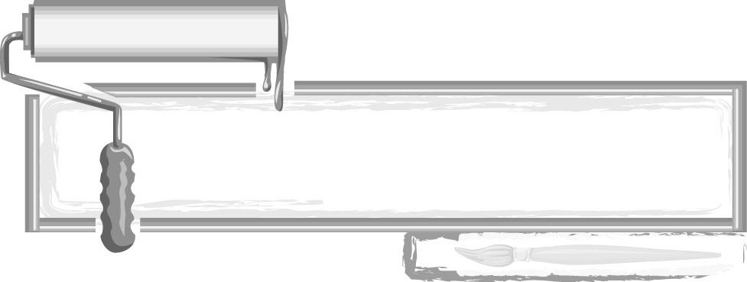
ชั้นประถมศึกษาปีที่ 3 เวลา 1 ชั่วโมง

หน่วยการเรียนรู้ที่ 1

สังเกตสู่สร้างสรรค์

แผนการจัดการเรียนรู้ที่ 14 สร้างสรรค์งานออกแบบ


มาตรฐานการเรียนรู้/ตัวชี้วัด

มาตรฐานการเรียนรู้
ศ 1.1 สร้างสรรค์งานทัศนศิลป์ตามจินตนาการและความคิดสร้างสรรค์
วิเคราะห์ วิพากษ์วิจารณ์คุณค่างานทัศนศิลป์ ถ่ายทอดความรู้สึก
ความคิดต่องานศิลปะอย่างอิสระ ชื่นชมและประยุกต์ใช้ในชีวิตประจำวัน
ตัวชี้วัด
ศ 1.1 ป.3/3 จำแนกทัศนธาตุของสิ่งต่าง ๆ ในธรรมชาติ สิ่งแวดล้อม และงานทัศนศิลป์
โดยเน้นเรื่อง เส้น สี รูปร่าง รูปทรง พื้นผิว
ศ 1.1 ป.3/10 บรรยายลักษณะรูปร่าง รูปทรง ในการออกแบบสิ่งที่มีในบ้านและโรงเรียน

จุดประสงค์การเรียนรู้สู่ตัวชี้วัด

1. บรรยายลักษณะรูปร่าง รูปทรง ในการออกแบบสิ่งที่มีในบ้านและโรงเรียน (K)
2. สร้างสรรค์งานออกแบบ (P)
3. ชื่นชมผลงานของตนเองและผู้อื่น (A)

สาระสำคัญ

ถ้ารู้จักสังเกต เส้น สี รูปร่าง รูปทรง ตลอดจนพื้นผิวและสีสันของสิ่งต่าง ๆ รอบตัว จนจำได้ จากนั้นนำมาถ่ายทอดในงานศิลปะด้วยลายเส้นแล้วลงสีก็จะได้ภาพวาดที่สวยงาม


สาระการเรียนรู้

สร้างสรรค์งานออกแบบ

คุณลักษณะอันพึงประสงค์
ใฝ่เรียนรู้
ตัวชี้วัดที่ 4.2 แสวงหาความรู้จากแหล่งเรียนรู้ต่าง ๆ ทั้งภายในและภายนอกโรงเรียนด้วยการเลือกใช้สื่อ
อย่างเหมาะสม บันทึกความรู้ วิเคราะห์ สรุปเป็นองค์ความรู้ และสามารถนำไปใช้ในชีวิตประจำวันได้

สมรรถนะสำคัญของผู้เรียน
ความสามารถในการคิด

ชิ้นงานหรือภาระงาน (หลักฐาน ร่องรอยแสดงความรู้)

- ผลงานสร้างสรรค์การออกแบบ
- ชิ้นงานที่ 1 เรื่อง การออกแบบสิ่งของตามจินตนาการ

คำถามท้าทาย

 สิ่งที่นักเรียนรู้สึกชื่นชมในผลงานการออกแบบของนักเรียนคืออะไร
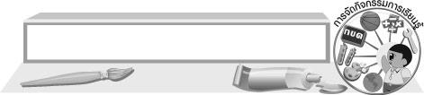
การจัดกิจกรรมการเรียนรู้

1. ครูให้นักเรียนสังเกตสิ่งต่าง ๆ ในห้องเรียน จากนั้นร่วมกันแสดงความคิดเห็นโดยครูใช้คำถาม ดังนี้
R สิ่งต่าง ๆ ในห้องนี้มีอะไรบ้าง (ตัวอย่างคำตอบ กระดานดำ โต๊ะ เก้าอี้ สมุด ดินสอ หนังสือ
นาฬิกา ฯลฯ)

R สิ่งต่าง ๆ ที่นักเรียนเห็น มี เส้น สี รูปร่าง รูปทรงและพื้นผิว อย่างไรบ้าง (นักเรียนตอบตาม
ประสบการณ์)
2. ครูให้ความรู้เพิ่มเติมกับนักเรียนว่า ในโรงเรียน และห้องเรียนของเรา มีสิ่งต่าง ๆ ที่ถูกออกแบบมาแล้วอย่างลงตัว เช่น ในห้องเรียนมีโต๊ะ เก้าอี้ กระดานดำ โต๊ะครู ลูกโลก รูปภาพติดฝาผนัง ทุกสิ่งล้วน
แต่มีเส้น สี รูปร่าง รูปทรง พื้นผิวที่แตกต่างกัน
3. นักเรียนเตรียมวัสดุ อุปกรณ์ในการวาดภาพระบายสี
4. นักเรียนสังเกตสิ่งต่าง ๆ รอบตัว แล้ววาดภาพระบายสีสิ่งที่ตนเองชื่นชอบ คนละ 1 ภาพ
5. ครูให้ข้อเสนอแนะกับนักเรียนว่า ถ้านักเรียนหัดสังเกต เส้น สี รูปร่าง ตลอดจนพื้นผิวและสีสันของสิ่งต่าง ๆ รอบตัวจนจำได้ จากนั้นนำมาถ่ายทอดในงานศิลปะด้วยลายเส้นแล้วลงสีก็จะได้ภาพวาดที่สวยงาม นอกจากนี้ ถ้านักเรียนลองใช้ความคิดสร้างสรรค์มาออกแบบสิ่งต่าง ๆ ที่มองเห็นให้แปลกไปจากความเป็นจริง นักเรียนก็จะได้ผลงานที่น่าสนุก และทำให้นักเรียนได้ฝึกการใช้จินตนาการ ซึ่งเป็นพื้นฐานของการออกแบบได้ต่อไป
6. ครูนำตัวอย่างการออกแบบภาพวาดที่มีความแปลกและแตกต่างจากภาพธรรมดาทั่วไป เช่น ส้มมีชีวิต เก้าอี้แสนสวย แปรงสีฟันเริงระบำ มาให้นักเรียนดู จากนั้นนักเรียนร่วมกันแสดงความคิดเห็นโดยครูใช้คำถาม ดังนี้
R ภาพที่นักเรียนเห็น มีอะไรบ้าง (ตัวอย่างคำตอบ ส้มที่มีชีวิตชีวา เก้าอี้รูปใบหน้าคน
แปรงสีฟันรูปใบหน้าคน)
R ภาพที่นักเรียนเห็นแตกต่างจากภาพทั่วไปอย่างไร (ตัวอย่างคำตอบ มีชีวิตชีวา และมี
ความน่าสนใจกว่าภาพทั่วไป)
R นักเรียนเห็นภาพเหล่านี้แล้วรู้สึกอย่างไร (ตัวอย่างคำตอบ ชอบ เพราะมีความแปลกตา)
R ถ้าให้นักเรียนออกแบบภาพวาดของตนเอง นักเรียนจะสามารถทำได้หรือไม่
(ตัวอย่างคำตอบ ได้)
7. นักเรียนออกแบบภาพวาด ในข้อ 4. ตามความคิดและจินตนาการของตนเอง
8. นักเรียนนำผลงานของตนเองมาวิจารณ์และชื่นชมร่วมกับเพื่อน
9. นักเรียนแสดงความรู้สึกหลังจากได้สร้างสรรค์ผลงานศิลปะ
10. นักเรียนเก็บวัสดุอุปกรณ์ที่ใช้วาดภาพระบายสีให้เรียบร้อย
11. นักเรียนและครูร่วมกันสรุปความรู้ ดังนี้
R ถ้าเราลองใช้ความคิดสร้างสรรค์มาออกแบบสิ่งต่าง ๆ ที่มองเห็น ให้แปลกไปจากความเป็นจริง
จะได้ผลงานที่น่าสนุก และทำให้เราได้ฝึกฝนการใช้จินตนาการ ซึ่งเป็นพื้นฐานของการออกแบบต่อไปในอนาคต
12. ให้นักเรียนแสดงความคิดเห็น โดยครูใช้คำถามท้าทาย ดังนี้
R สิ่งที่นักเรียนรู้สึกชื่นชมในผลงานการออกแบบของนักเรียนคืออะไร
13. ให้นักเรียนทำชิ้นงานที่ 1 เรื่อง การออกแบบสิ่งของตามจินตนาการ


การจัดบรรยากาศเชิงบวก

นักเรียนสร้างสรรค์การออกแบบ ตามความคิดและจินตนาการ จากนั้นนำผลงานของตนเองมาชื่นชมและวิจารณ์ร่วมกับเพื่อน


สื่อการเรียนรู้

1. บัตรภาพ
2. กระดาษวาดเขียน
3. ดินสอ
4. สี
5. ชิ้นงานที่ 1 เรื่อง การออกแบบสิ่งของตามจินตนาการ


การวัดและประเมินผลการเรียนรู้

1. วิธีการวัดและประเมินผล
R สังเกตพฤติกรรมของนักเรียนในการเข้าร่วมกิจกรรม
2. เครื่องมือ
R แบบสังเกตพฤติกรรมการเข้าร่วมกิจกรรม
3. เกณฑ์การประเมิน
R การประเมินพฤติกรรมการเข้าร่วมกิจกรรม
ผ่านตั้งแต่ 2 รายการ ถือว่า ผ่าน
ผ่าน 1 รายการ ถือว่า ไม่ผ่าน

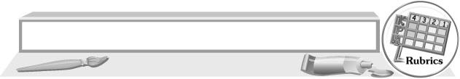
การประเมินผลตามสภาพจริง (Rubrics)

การประเมินชิ้นงานที่ 1 ให้ผู้สอนพิจารณาจากเกณฑ์การประเมินผลตามสภาพจริง (Rubrics)
เรื่อง การออกแบบสิ่งของตามจินตนาการ
เกณฑ์การประเมิน | ระดับคะแนน
เกณฑ์การประเมิน | 4 | 3 | 2 | 1
ออกแบบสิ่งต่าง ๆ ตามจินตนาการโดยเน้นเรื่องเส้น สี รูปร่าง รูปทรง พื้นผิว | ใช้เส้น สี รูปร่าง รูปทรง และพื้นผิวในการออกแบบแตกต่างจากที่ครูยกตัวอย่าง สามารถให้คำแนะนำเพิ่มเติมกับผู้อื่นได้ | ใช้เส้น สี รูปร่าง รูปทรง และพื้นผิวในการออกแบบแตกต่างจากที่ครูยกตัวอย่าง สามารถให้คำแนะนำเพิ่มเติมกับผู้อื่นได้ | ใช้เส้น สี รูปร่าง รูปทรง และพื้นผิวในการออกแบบ  แต่เหมือนที่ครูยกตัวอย่าง | ใช้เส้น สี รูปร่าง รูปทรง และพื้นผิวในการออกแบบได้แต่ต้องให้ผู้อื่นแนะนำ



ข้อเสนอแนะของผู้บริหารสถานศึกษา

________________________________________________________________________________________________________________________________________________________________________________________________________________________________________________________________________________________________________________________________________________________________________________________________________________________________________________________________________________________________________________________________________________________________________________________________________________________________________________________________________________________________________________________________________________________________________________________________________________________________________________________________________________________________________________________________________________________________________________________________________________________________________________________________________________________________________________________________________________________________________________________________________________________________________________________________________________________________________________________________________________________________________________________________________________________________________________________________________________________________________________________________________________________________________________________________________________________________________________________________________________________________________________________________________________________________________________________________________________________________________________________________________________________________________________________________________________________________________________________________________________
________________________________________________________________________________________________________________________________________________________________________________________________________________________________________________________________________________________________________________________________________________________________

ลงชื่อ__________________ (ผู้บริหารสถานศึกษา)
(__________________)
_____/_____/_____

บันทึกหลังการสอน

ผลการจัดการเรียนการสอน
________________________________________________________________________________________________________________________________________________________________________________________________________________________________________________________________________________________________________________________________________________________________________________________________________________________________________________________
________________________________________________________________________________________

ปัญหา/อุปสรรค
________________________________________________________________________________________________________________________________________________________________________________________________________________________________________________________________________________________________________________________________________________________________________________________________________________________________________________________________________________________________________________________________________________

แนวทางแก้ไข
________________________________________________________________________________________________________________________________________________________________________________________________________________________________________________________________________________________________________________________________________________________________________________________________________________________________________________________________________________________________________________________________________________

ลงชื่อ__________________ (ผู้บันทึก)
(__________________)
_____/_____/_____

